Титульник
Задание
ВВЕДЕНИЕ 5
1 Теоретические и технические основы 7
1.1 Выбор фреймворка 7
1.2 Выбор серверной платформы 8
1.3 Выбор системы управления базами данных 8
1.4 Выбор языка программирования 9
1.5 Выбор библиотеки для написания интерфейсов 9
1.6 Анализ существующих решений 10
1.6.1 Литрес: Аудиокниги 10
1.6.2 Bookmate (Яндекс.Книги) 11
1.6.3 Storytel 11
1.6.4 SmartAudio 11
1.6.5 Audiobook.com 12
Вывод по аналитической части: 12
2 Описание процесса проектирования 13
2.1 Обзор инструментальных средств создания продукта 13
2.2 Обоснование выбора средств реализации дипломного проекта 15
2.3 Описание логики функционирования программного продукта 16
2.3.1 Основные требования к функционированию 16
2.3.2 Основные характеристики программы 17
2.3.3 Диаграмма вариантов использования 17
2.3.4 Диаграмма компонентов 19
2.3.5 Диаграмма последовательности 20
2.3.6 Диаграмма деятельности 21
2.3.7 Диаграмма базы данных 23
3 Процесс разработки программного обеспечения 24
3.1 Разработка программного продукта 24
3.2 Формирование требований к ПО 28
3.3 Обеспечение безопасности информации 29
3.3.1 Возможные угрозы 30
3.3.2 Меры по обеспечению безопасности 30
4 Экономическая часть 32
4.1 Анализ рынка 32
4.1.1 Целевая аудитория 32
4.1.2 Сравнительный анализ конкурентов 32
4.1.3 SWOT - анализ проекта «AudiobookFlow» 33
4.2 Маркетинговый план 34
4.2.1 Позиционирование продукта 35
4.2.2 Каналы продвижения 35
4.2.3 Прогноз привлечения пользователей 35
4.3 Методика расчета стоимости продукта 36
4.3.1 Расчет затрат на разработку 36
4.3.2 Расчёт себестоимости разработки 37
4.3.3 Расчет срока окупаемости 39
4.4 Оценка экономической эффективности 39
ЗАКЛЮЧЕНИЕ 40
СПИСОК ИСПОЛЬЗОВАННЫХ ИСТОЧНИКОВ 43

ВВЕДЕНИЕ
В последние годы рынок цифрового контента демонстрирует устойчивый рост, а формат аудиокниг стал одним из самых динамично развивающихся сегментов медиаиндустрии. Современные пользователи ценят возможность потреблять литературу, образовательные материалы и художественные произведения в дороге, во время занятий спортом или выполнения повседневных дел. При этом многие существующие платформы либо требуют установки отдельных мобильных приложений, либо предлагают ограниченный функционал в бесплатных версиях, а также сталкиваются с проблемами синхронизации прогресса прослушивания между устройствами.
Создание кроссплатформенного веб-сервиса для прослушивания аудиокниг, доступного из любого современного браузера без дополнительной установки ПО, представляется актуальной и практически значимой задачей. Использование современных веб-технологий в связке с надежным серверным фреймворком позволяет обеспечить высокую производительность, отказоустойчивость, безопасность пользовательских данных и удобную навигацию. Кроме того, веб-ориентированная архитектура упрощает поддержку проекта и открывает возможности для быстрого масштабирования функционала.
Проект «AudiobookFlow» направлен на разработку эффективного веб-сервиса для каталогизации, хранения и прослушивания аудиокниг. Приложение должно сочетать интуитивно понятный интерфейс, систему персонализированных рекомендаций, удобное управление плейлистами и закладками, а также надежную защиту авторского контента.
Основные задачи работы:
- Анализ рынка аудиоконтента и выявление ключевых потребностей целевой аудитории.
- Исследование существующих аналогов (веб-сервисов и мобильных приложений) для определения их преимуществ, недостатков и точек роста.
- Выбор технологического стека, проектирование архитектуры и обоснование применения фреймворка Django для серверной части.
- Разработка модели данных, проектирование логики взаимодействия клиентской и серверной частей.
- Реализация основных программных модулей: аутентификация, каталог аудиокниг, медиаплеер с сохранением прогресса, личный кабинет, система рецензий и статистики.
- Создание адаптивного пользовательского интерфейса, оптимизированного для работы на мобильных и десктопных устройствах.
- Тестирование производительности, информационной безопасности и юзабилити готового продукта.
- Оценка экономической эффективности разработки и расчет себестоимости проекта.
Реализация веб-сервиса «AudiobookFlow» предоставит пользователям универсальный инструмент для доступа к аудиокнигам с любого устройства, продемонстрирует эффективность связки Python/Django при создании мультимедийных веб-приложений и сформирует технологическую базу для дальнейшего развития проекта (внедрение подписочной модели, рекомендательных алгоритмов и API-интеграций).

1 Теоретические и технические основы

1.1 Выбор фреймворка
Для разработки серверной части веб-сервиса был выбран фреймворк Django. Django — это высокоуровневый Python-фреймворк для создания веб-приложений, придерживающийся архитектурного паттерна MVT (Model-View-Template). Проект поддерживается сообществом Django Software Foundation и активно обновляется в соответствии с современными стандартами веб-разработки.
Ключевые преимущества Django для данной предметной области:
- Архитектура приложений. Сайт на Django строится из независимых модулей (приложений), что позволяет логично разделить функционал: каталог книг, пользовательские аккаунты, медиаплеер, система рекомендаций и администрирование.
- Принцип DRY (Don't Repeat Yourself). Фреймворк минимизирует дублирование кода за счёт встроенных инструментов маршрутизации, генерации форм и шаблонизатора.
- Встроенная ORM. Позволяет описывать структуру базы данных на уровне классов Python, автоматически генерируя миграции и обеспечивая защиту от SQL-инъекций.
- Панель администратора. «Из коробки» предоставляется готовый интерфейс для управления контентом (загрузка аудиокниг, модерация отзывов, управление пользователями), что критически важно для контентных проектов.
- Безопасность. Встроенные механизмы защиты от CSRF, XSS, кликджекинга и безопасное хеширование паролей снижают риски при работе с пользовательскими данными.

1.2 Выбор серверной платформы
В качестве среды развёртывания и серверной платформы выбрана связка Gunicorn + Nginx, работающая в контейнеризованной среде (Docker) с возможностью размещения на облачных PaaS-решениях.
Ранее в аналогичных проектах часто использовались платформы вроде Heroku, однако с изменением тарифной политики и требований к медиа-контенту более оптимальным является классический стек:
- Gunicorn – WSGI-сервер, эффективно обрабатывающий синхронные и асинхронные запросы Django;
- Nginx – обратный прокси-сервер, отдающий статические файлы (обложки, CSS, JS) без нагрузки на Python, и поддерживающий отдачу медиа-потоков;
- Docker – обеспечивает изоляцию зависимостей, воспроизводимость окружения и упрощает масштабирование при росте аудитории.
Данная платформа была выбрана по причине высокой отказоустойчивости, поддержки keep-alive соединений для потоковой передачи аудио и гибкости настройки кэширования.

1.3 Выбор системы управления базами данных
В качестве основной СУБД выбрана PostgreSQL. Хотя на этапе локальной разработки часто используется SQLite, для промышленного веб-сервиса с медиаконтентом и многопользовательской нагрузкой реляционная СУБД с поддержкой ACID-транзакций является обязательной.
Преимущества PostgreSQL в контексте проекта:
- Надёжность и целостность данных. Гарантия корректного сохранения пользовательских закладок, прогресса прослушивания и платёжных транзакций.
- Расширенные типы данных. Поддержка JSONB позволяет гибко хранить метаданные аудиокниг (авторы, жанры, длительность глав) без изменения схемы таблиц.
- Полнотекстовый поиск. Встроенные модули pg_trgm и tsvector обеспечивают быстрый поиск по названиям книг, описаниям и именам авторов.
- Нативная поддержка в Django. Официальный драйвер psycopg оптимизирован для работы с Django ORM, что ускоряет разработку и снижает вероятность ошибок на уровне запросов.

1.4 Выбор языка программирования
Основным языком программирования выбран Python. Python – высокоуровневый язык с динамической строгой типизацией и автоматическим управлением памятью, ориентированный на читаемость кода и скорость разработки.
Обоснования выбора:
- Экосистема для работы с медиа. Наличие проверенных библиотек (mutagen, ffmpeg-python, django-embed-video, celery) для обработки метаданных аудиофайлов, конвертации форматов и асинхронной генерации превью.
- Строгая читаемость. Синтаксис, основанный на отступах, и минималистичное ядро упрощают поддержку кодовой базы и командную разработку.
- Мультипарадигменность. Поддержка ООП, функционального и императивного стилей позволяет выбирать оптимальный подход для каждой подзадачи (от валидации форм до работы с фоновыми задачами).
- Кроссплатформенность. Код одинаково выполняется в средах разработки, тестовых серверах и продакшен-окружениях.

1.5 Выбор библиотеки для написания интерфейсов
Для клиентской части выбран стек HTML5 + CSS3 + JavaScript с использованием фреймворка Bootstrap 5. Bootstrap предоставляет готовую 12-колоночную сетку, адаптивные компоненты (навигация, карточки, модальные окна) и унифицированную кроссбраузерную вёрстку.
Дополнительно для реализации аудиоплеера используется нативный HTML5 Audio API в связке с кастомным JavaScript-контроллером, что позволяет:
- Управлять воспроизведением, перемоткой и громкостью без перезагрузки страницы;
- Сохранять позицию прослушивания в localStorage и синхронизировать её с сервером;
- Реализовать адаптивный дизайн, корректно отображающийся на смартфонах, планшетах и десктопах.
Преимущества Bootstrap 5: отсутствие зависимости от jQuery (снижение веса страницы), поддержка CSS-переменных для темизации (светлая/тёмная тема), быстрая адаптация под мобильные устройства. Недостатки (стандартизированный вид элементов) компенсируются кастомными стилями и переопределением переменных фреймворка.

1.6 Анализ существующих решений
На рынке присутствует ряд платформ для потребления аудиоконтента. Для выявления конкурентных преимуществ и точек роста проведён анализ пяти наиболее популярных сервисов.

1.6.1 Литрес: Аудиокниги
Положительные моменты:
- Обширная лицензионная библиотека, включая новинки и классику;
- Кроссплатформенная синхронизация прогресса;
- Интеграция с программами лояльности и подпиской.
Отрицательные моменты:
- Высокая стоимость подписки для полных версий;
- Закрытая экосистема (сложно экспортировать закладки или плейлисты).

1.6.2 Bookmate (Яндекс.Книги)
Положительные моменты:
- Удобный минималистичный интерфейс;
- Единая подписка на текстовые и аудиоформаты;
- Рекомендательная система на основе поведения пользователей.
Отрицательные моменты:
- Ограниченный выбор эксклюзивных аудиоверсий;
- Плеер не поддерживает точную перемотку по главам в некоторых форматах.

1.6.3 Storytel
Положительные моменты:
- Модель «всё включено» (безлимитное прослушивание);
- Высокое качество озвучки и оригинальные подкасты;
- Функция семейного аккаунта.
Отрицательные моменты:
- Отсутствие бесплатного тарифа с базовым функционалом;
- Сложный интерфейс настройки профилей для детей.

1.6.4 SmartAudio
Положительные моменты:
- Фокус на образовательном и деловом контенте;
- Возможность скачивания для офлайн-прослушивания;
- Детальная статистика по времени обучения.
Отрицательные моменты:
- Узкая тематическая направленность (мало художественной литературы);
- Отсутствие гибкой системы тегов и пользовательских подборок.

1.6.5 Audiobook.com
Положительные моменты:
- Гибкая система кредитов и ежемесячных бонусов;
- Возможность возврата книг, которые не понравились;
- Широкий выбор независимых авторов.
Отрицательные моменты:
- Интерфейс перегружен промо-акциями;
- Отсутствие встроенного синхронизированного текстового сопровождения.

Вывод по аналитической части:
Проведённый анализ показал, что существующие решения делают акцент либо на платной подписке с закрытой экосистемой, либо на нишевом контенте. Наблюдается дефицит легких, открытых веб-сервисов с фокусом на кроссбраузерный доступ без установки приложений, гибкой системой пользовательских плейлистов и прозрачной монетизацией. Разработка проекта на базе Django позволит закрыть этот пробел, предоставив масштабируемую, безопасную и удобную платформу для прослушивания аудиокниг с любого устройства.

2 Описание процесса проектирования

2.1 Обзор инструментальных средств создания продукта
Для реализации серверной и клиентской частей веб-сервиса были рассмотрены четыре архитектурные концепции, различающиеся языками программирования, фреймворками и подходами к хранению данных. Ниже приведён сравнительный анализ рассматриваемых вариантов.
Концепция 1: Python (Django) + HTML/CSS/JavaScript + PostgreSQL
Описание: Серверная логика реализуется на базе фреймворка Django, клиентская часть строится на классическом стеке веб-технологий с использованием AJAX для динамического обновления плеера и каталога. В качестве СУБД выступает реляционная база данных PostgreSQL.
Преимущества:
- Встроенная административная панель ускоряет наполнение каталога и модерацию контента.
- Высокий уровень безопасности «из коробки» (защита от CSRF, XSS, SQL-инъекций).
- Надёжная работа с транзакциями и структурированными метаданными аудиокниг.
- Минимальный порог входа и обширное сообщество.
Недостатки:
- Синхронная обработка запросов может требовать дополнительных инструментов (Celery, Redis) для фоновых задач.
- Шаблонизатор Django требует перезагрузки страниц при отсутствии AJAX-обёрток.
Концепция 2: Node.js (Express/NestJS) + React.js + MongoDB
Описание: Бэкенд работает на асинхронной среде выполнения JavaScript, фронтенд реализуется в виде SPA на React, данные хранятся в документоориентированной СУБД.
Преимущества:
- Единый язык на клиенте и сервере упрощает разработку.
- Высокая интерактивность интерфейса благодаря виртуальному DOM.
Гибкая схема хранения данных.
Недостатки:
- Отсутствие встроенной панели администратора требует самостоятельной реализации.
- MongoDB менее подходит для строго структурированных финансовых/учётных данных и сложных связей «книга-автор-жанр».
- Более сложная настройка безопасности и валидации входных данных.
Концепция 3: PHP (Laravel) + Blade + MySQL
Описание: Использование одного из самых зрелых PHP-фреймворков с встроенным шаблонизатором и классической реляционной СУБД.
Преимущества:
- Огромное количество готовых пакетов и обучающих материалов.
- Встроенные инструменты для миграций, очередей и авторизации.
Недостатки:
- Производительность при работе с медиаконтентом уступает Python-стеку.
- Экосистема постепенно уступает позиции в современных высоконагруженных медиа-проектах.
Концепция 4: Python (FastAPI) + Vue.js + SQLite/PostgreSQL
Описание: Легковесный микрофреймворк для создания асинхронного REST API, фронтенд реализуется на Vue, база данных подключается через ORM (SQLAlchemy/Tortoise).
Преимущества:
- Максимальная скорость отдачи медиапотоков благодаря асинхронности.
- Чёткое разделение фронтенда и бэкенда.
Недостатки:
- Требуется ручная реализация админки, системы прав и безопасности.
- Увеличенный объём кода для типовых задач, решаемых в Django автоматически.

2.2 Обоснование выбора средств реализации дипломного проекта
На основании анализа концепций, рассмотренных в разделе 2.1, для реализации программного продукта «AudiobookFlow» была выбрана следующая технологическая связка:
- Язык программирования серверной части: Python
- Веб-фреймворк: Django
- Клиентская часть: HTML5, CSS3, JavaScript (ES6+)
- СУБД: PostgreSQL
- Фронтенд-библиотека компонентов: Bootstrap 5
Данный стек выбран по следующим причинам:
- Соответствие задачам медиа-проекта. Сервис требует надёжного хранения метаданных, управления правами доступа к аудиофайлам и сохранения позиции прослушивания. Django предоставляет встроенные инструменты для работы с пользователями, сессиями и медиафайлами, что сокращает время разработки на 30–40%.
- Готовая инфраструктура администрирования. Встроенный django.contrib.admin позволяет сразу после установки проекта загружать аудиокниги, управлять жанрами, модерировать отзывы и просматривать статистику без написания дополнительного кода.
- Безопасность. Фреймворк автоматически экранирует шаблоны, генерирует CSRF-токены, хеширует пароли алгоритмом PBKDF2 и защищает от распространённых веб-атак, что критически важно при работе с персональными данными и платным контентом.
- Адаптивный интерфейс. Использование Bootstrap 5 в связке с кастомным JavaScript позволяет создать отзывчивый дизайн, корректно работающий на смартфонах, планшетах и десктопах, без избыточного веса библиотек.
- Надёжность хранения данных. PostgreSQL обеспечивает целостность транзакций при обновлении прогресса прослушивания, поддерживает полнотекстовый поиск по названиям книг и авторам, а также работает стабильно под нагрузкой.
В совокупности выбранная архитектура обеспечивает баланс между скоростью разработки, безопасностью, масштабируемостью и удобством сопровождения.

2.3 Описание логики функционирования программного продукта
Программный продукт «AudiobookFlow» представляет собой веб-сервис, реализующий клиент-серверную архитектуру. Клиентская часть отвечает за отрисовку интерфейса, управление аудиоэлементом <audio>, отправку асинхронных запросов и локальное кэширование состояния плеера. Серверная часть обрабатывает маршруты, управляет правами доступа, формирует защищённые ссылки на аудиопотоки, сохраняет прогресс и администрирует контент.

2.3.1 Основные требования к функционированию
- Программа должна обеспечивать безопасную регистрацию и аутентификацию пользователей.
- Поддержка работы с каталогом аудиокниг: фильтрация по жанрам, авторам, рейтингу, поиск.
- Учёт прогресса прослушивания с возможностью синхронизации между устройствами.
- Создание пользовательских плейлистов, сохранение закладок, добавление книг в избранное.
- Отображение детальной информации о книге: описание, список глав, длительность, рецензии.
- Адаптивный пользовательский интерфейс, оптимизированный под мобильные устройства.
- Административный модуль для загрузки аудиоматериалов, управления пользователями и модерации контента.
- Обеспечение базовой защиты медиаконтента от прямого несанкционированного скачивания.

2.3.2 Основные характеристики программы
Платформа: Веб-приложение, доступное через современные браузеры (Chrome, Firefox, Safari, Edge).
Архитектура: Клиент-серверная, паттерн MVT (Model-View-Template).
Безопасность: Авторизация через сессии, защита от SQL-инъекций, XSS, CSRF, хеширование паролей, ограничение прав доступа.
Устойчивость к ошибкам: Валидация входных данных на сервере и клиенте, обработка обрывов соединения, автоматическое восстановление позиции плеера.
Производительность: Пагинация каталога, кэширование часто запрашиваемых данных, асинхронная подгрузка глав, отдача статики через Nginx.

2.3.3 Диаграмма вариантов использования
Диаграмма вариантов использования демонстрирует ролевую модель системы и перечень действий, доступных каждому типу пользователей. Выделены три актора: Гость, Зарегистрированный пользователь и Администратор.
Гость может просматривать публичный каталог, читать описания книг и регистрироваться. Зарегистрированный пользователь получает доступ к прослушиванию, сохранению прогресса, управлению плейлистами и оставлению рецензий. Администратор обладает правами на загрузку контента, редактирование метаданных, управление пользователями и модерацию отзывов. Взаимодействие актоРисунок 1 – Диаграмма вариантов использованияров с системой отображено на рисунке 1.
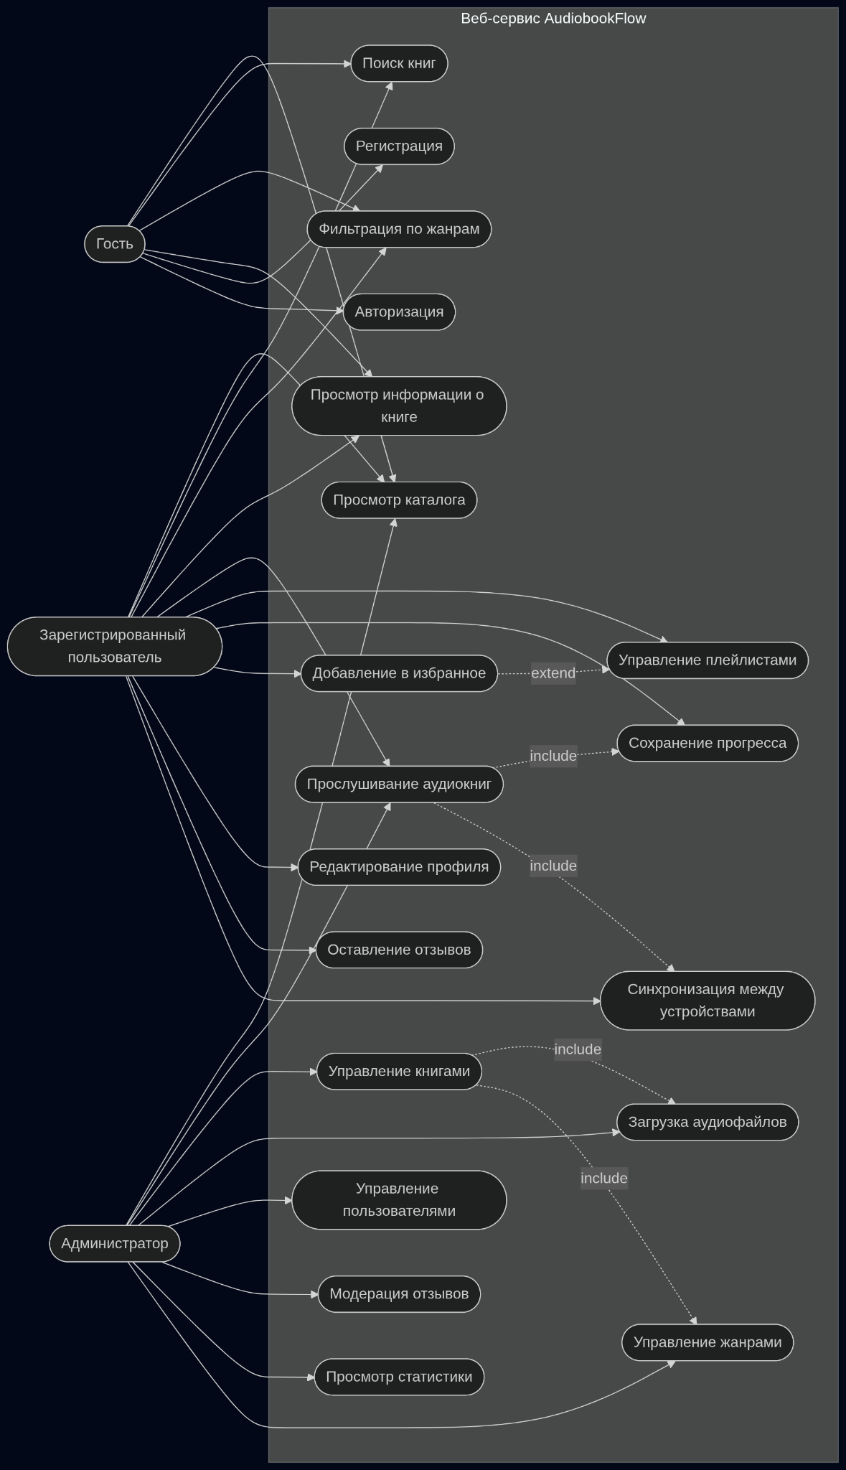
Рисунок 1 – Диаграмма вариантов использования

2.3.4 Диаграмма компонентов
Правильно составленная диаграмма компонентов показывает структурную организацию проекта и зависимости между программными модулями. Система разделена на следующие компоненты:
- Frontend Layer: HTML-шаблоны, CSS-стили, JavaScript-модули плеера и валидации.
- Backend Layer (Django Applications): core (маршруты, общие страницы), accounts (аутентификация, профили), books (каталог, метаданные), player (логика прослушивания, прогресс), reviews (отзывы, рейтинги).
- Data Layer: PostgreSQL (таблицы пользователей, книг, глав, плейлистов, статистики).
- Media Storage: Локальная директория media/ или облачное хранилище (S3) для аудиофайлов и обложек.
- Web Server: Gunicorn (обработка Django) + Nginx (обратный прокси, отдача статики/аудио).
Связи между компонентами и порядок их инициализации представлены на рисунке 2.
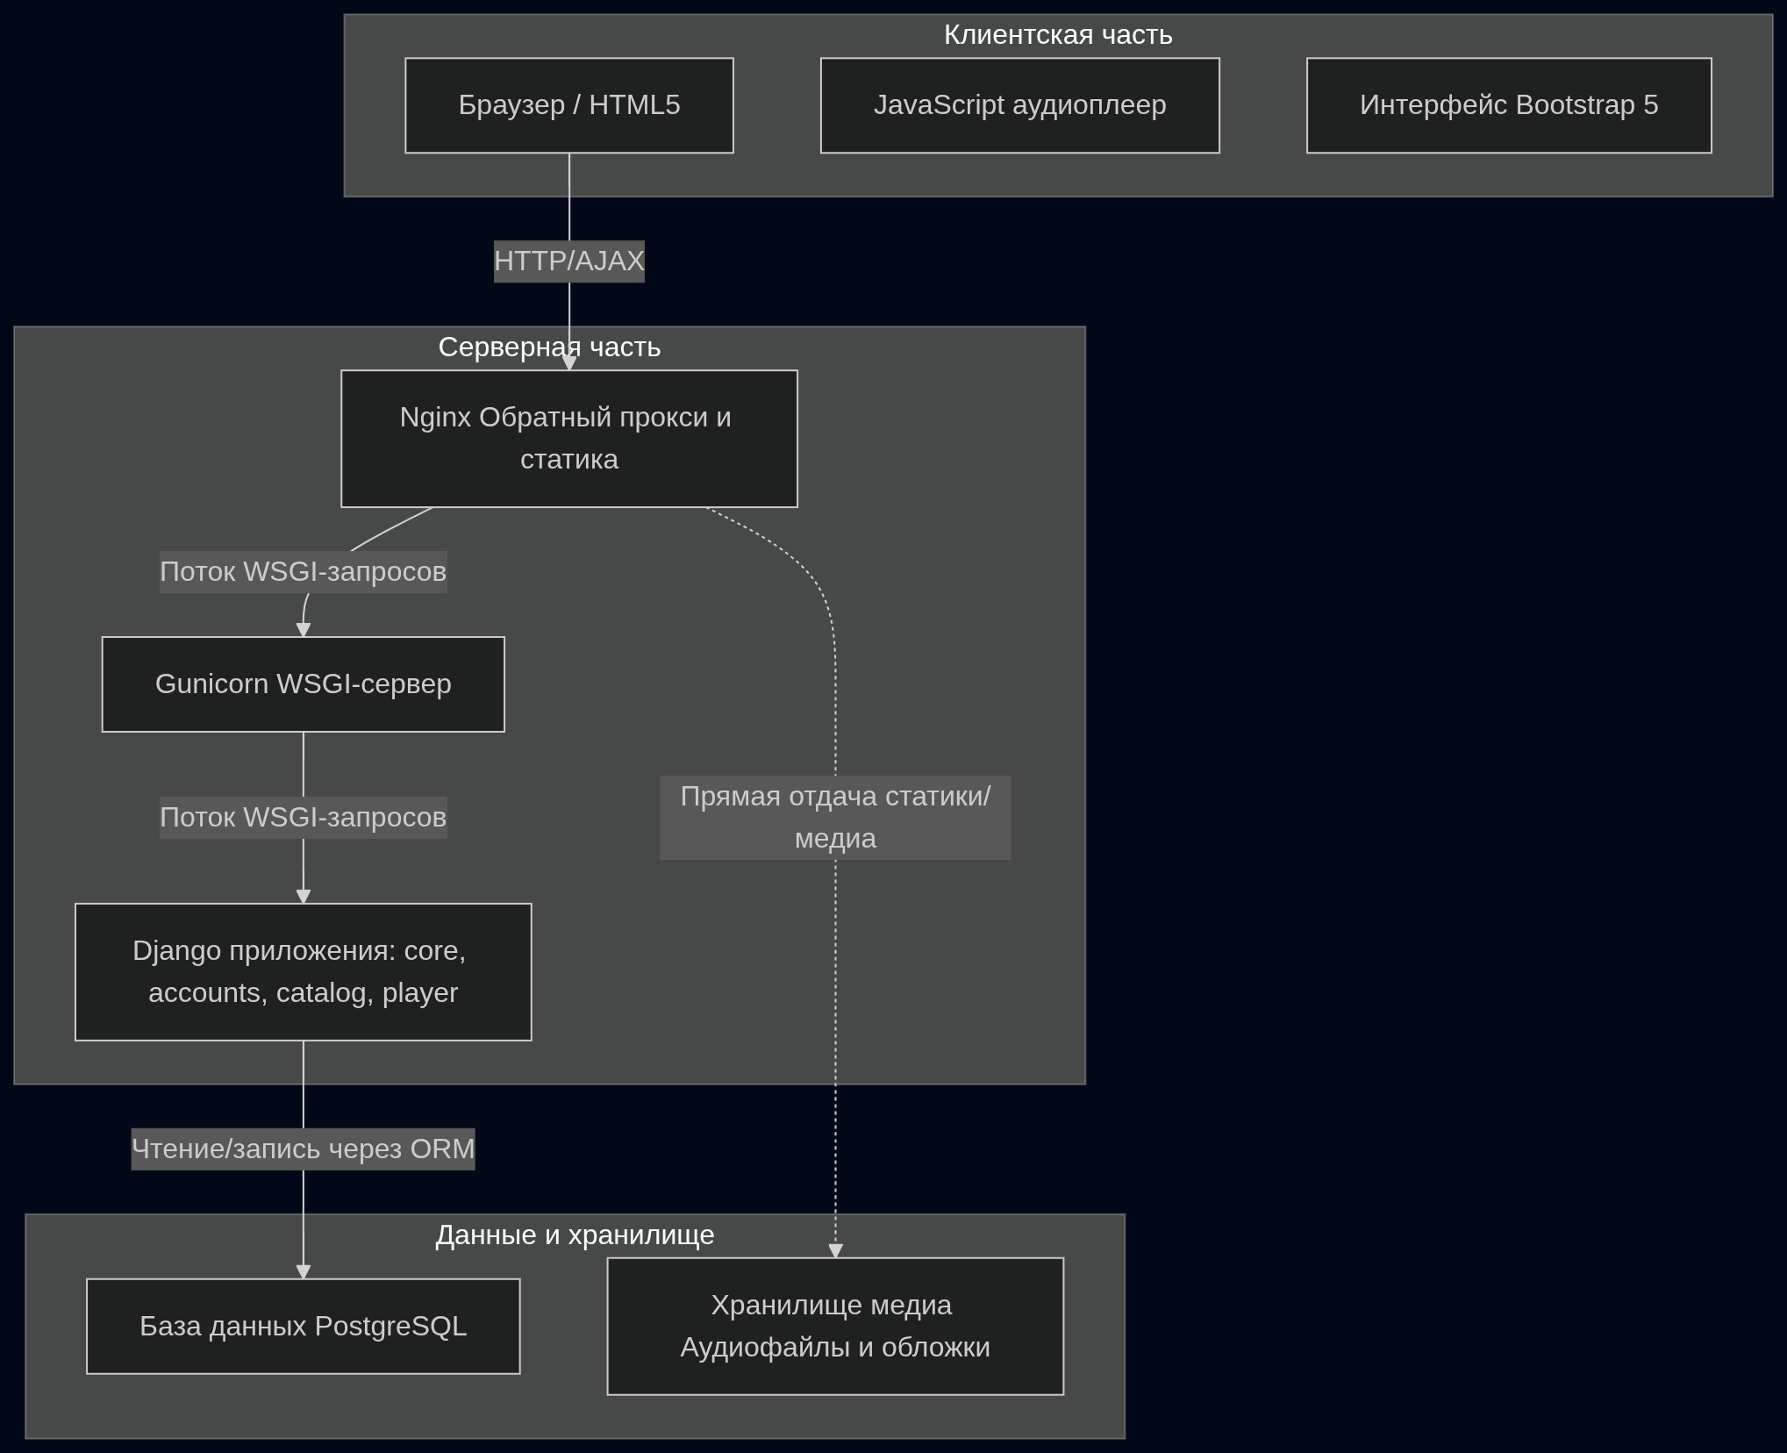
Рисунок 2 – Диаграмма компонентов

2.3.5 Диаграмма последовательности
Диаграмма последовательности описывает хронологию взаимодействия объектов системы в рамках типового сценария «Прослушивание главы». При нажатии кнопки воспроизведения клиентский скрипт отправляет AJAX-запрос к серверу. Сервер проверяет сессию пользователя, генерирует временную защищённую ссылку на аудиофайл, извлекает из БД последнюю сохранённую позицию и возвращает JSON с метаданными и таймкодом. Браузер начинает буферизацию потока. При паузе или смене страницы клиент отправляет текущий таймкод, сервер сохраняет его в поле last_position связанной модели. В случае обрыва сети плеер автоматически запрашивает последнюю сохранённую позицию и возобновляет воспроизведение. Диаграмма представлена на рисунке 3.
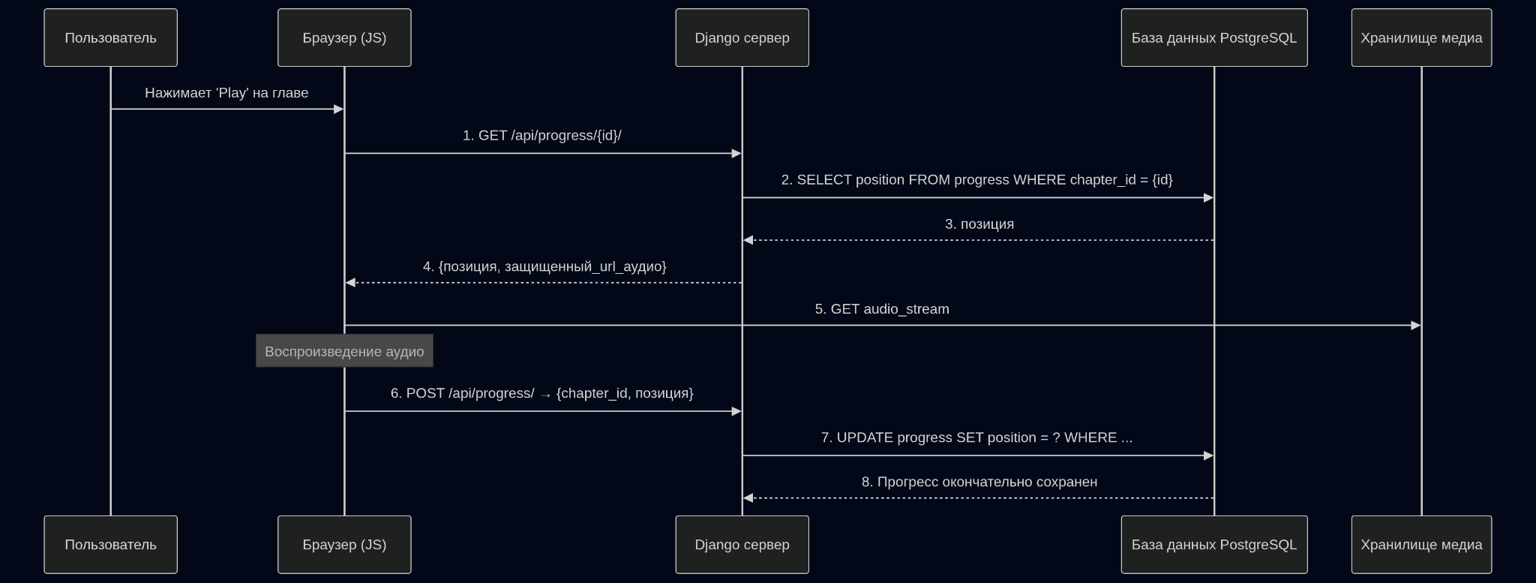
Рисунок 3 – Диаграмма последовательности

2.3.6 Диаграмма деятельности
Диаграмма деятельности визуализирует бизнес-процесс работы пользователя с сервисом от входа до завершения сеанса прослушивания. Процесс начинается с открытия главной страницы, далее следует проверка авторизации. Если пользователь не авторизован, система предлагает войти или продолжить как гость с ограниченным доступом. После выбора книги происходит загрузка плеера, проверка наличия сохранённого прогресса и начало воспроизведения. Ветвление диаграммы учитывает действия пользователя: переключение главы, добавление в плейлист, паузу, выход из аккаунта. Завершается процесс закрытием вкладки или достижением конца книги, после чего статус книги меняется на «Прослушано». Координированное выполнение элементов отражено на рисунке 4.
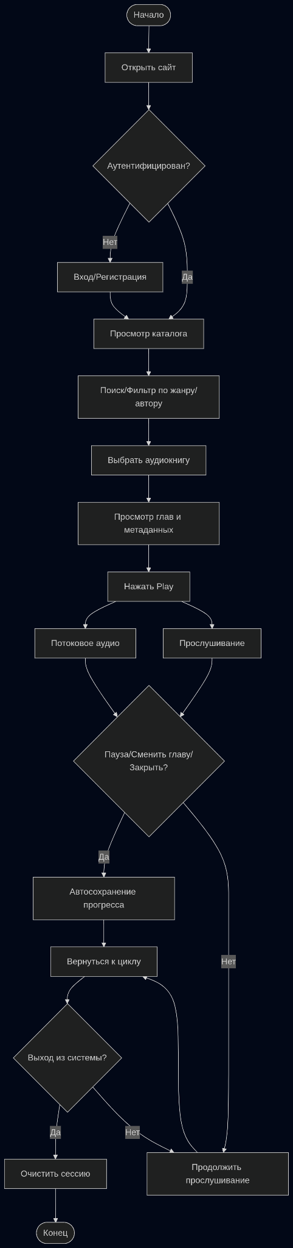
Рисунок 4 – Диаграмма деятельности

2.3.7 Диаграмма базы данных
Диаграмма базы данных отображает структуру таблиц, их атрибуты и взаимосвязи между сущностями. Для проекта AudiobookFlow разработана реляционная модель данных, представленная на рисунке 5.
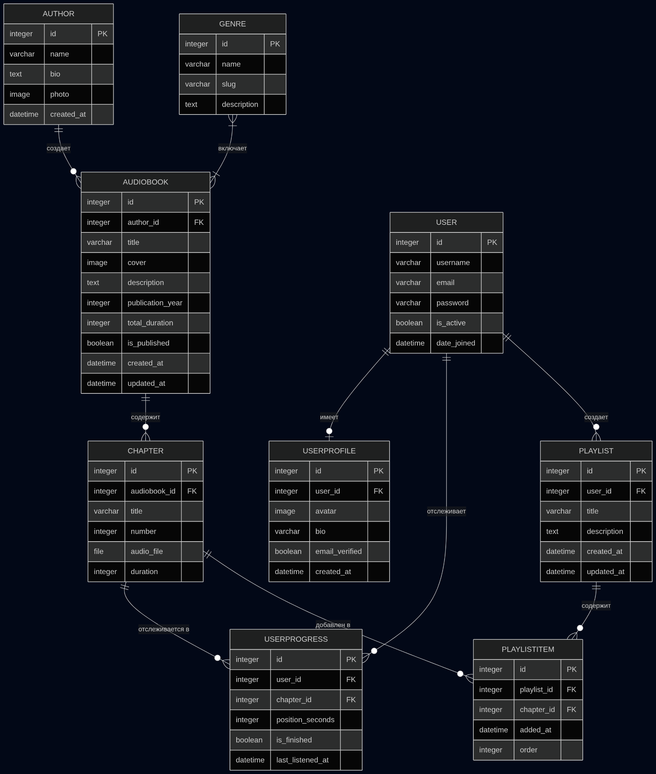
Рисунок 5 – Диаграмма базы данных

3 Процесс разработки программного обеспечения

3.1 Разработка программного продукта
Реализация серверной части велась в среде разработки PyCharm Professional с использованием системы контроля версий Git. Проект структурирован по принципу модульности и разделён на следующие приложения (apps) внутри Django:
- core – базовые маршруты, главная страница, обработка статики;
- accounts – регистрация, авторизация, профили пользователей, восстановление пароля;
- catalog – модели книг, авторов, жанров, фильтры, поиск, карточки контента;
- player – логика воспроизведения, сохранение прогресса, плейлисты, история;
- reviews – система оценок, текстовые отзывы, модерация.
База данных создавалась через миграции makemigrations/migrate. Медиафайлы (обложки, аудио) размещаются в директории media/, доступ к которым на продакшене ограничен заголовками X-Accel-Redirect через Nginx. Клиентская часть реализована на базе Django-шаблонов с подключением Bootstrap 5 и кастомного JavaScript, отвечающего за асинхронную работу плеера без перезагрузки страницы.
При запуске сервиса пользователь попадает на главную страницу, представленную на рисунке 6.
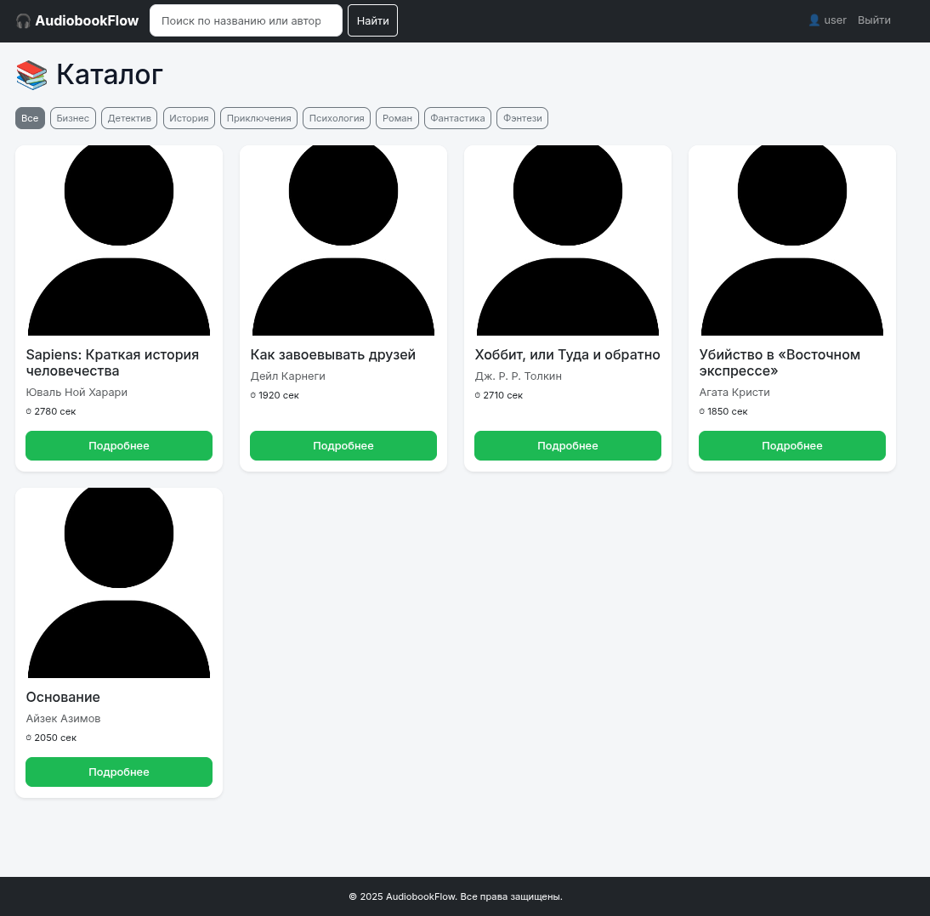
Рисунок 6 – Главная страница сервиса
На главной странице отображаются блок «Рекомендуемое», «Новые поступления», жанровые подборки и строка поиска. Далее пользователь переходит к детальной карточке книги (рисунок 7), где доступны описание, список глав, длительность, рейтинг и кнопка «Слушать».
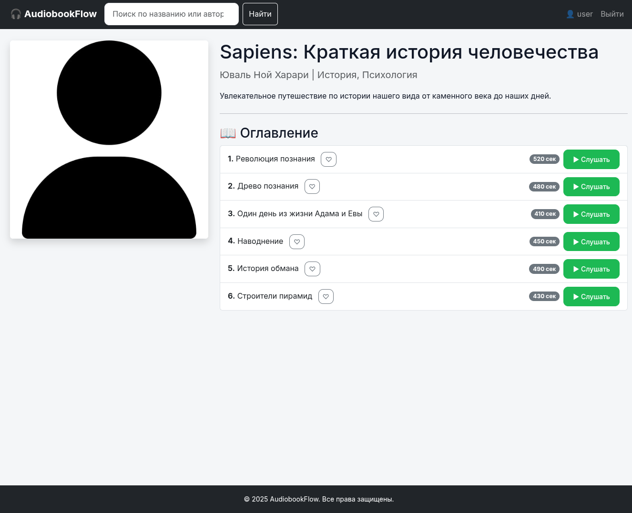
Рисунок 7 – Подробная информация о книге
При нажатии «Слушать» активируется нижний панельный плеер (рисунок 8), содержащий элементы управления: воспроизведение/пауза, перемотка, регулировка громкости, выбор скорости воспроизведения и отображение текущей позиции. Прогресс сохраняется автоматически каждые 30 секунд и синхронизируется с сервером.
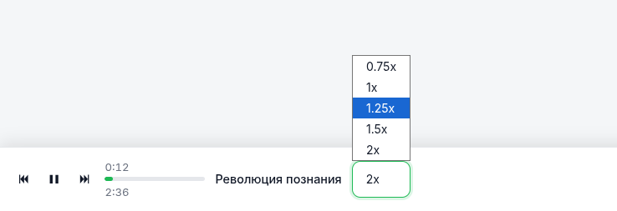
Рисунок 8 – Плеер
В личном кабинете (рисунок 9) пользователь видит историю прослушиваний, сохранённые плейлисты, избранные книги и настройки профиля. Администраторская панель (рисунок 10) позволяет загружать аудиофайлы, редактировать метаданные, управлять пользователями и модерировать отзывы.
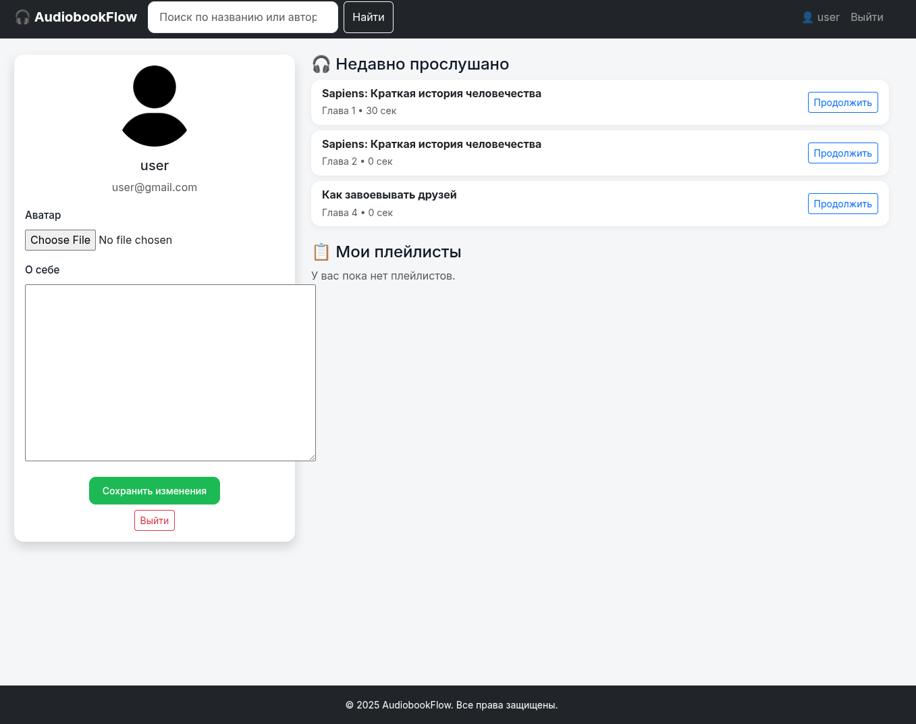
Рисунок 9 – Страница профиля пользователя
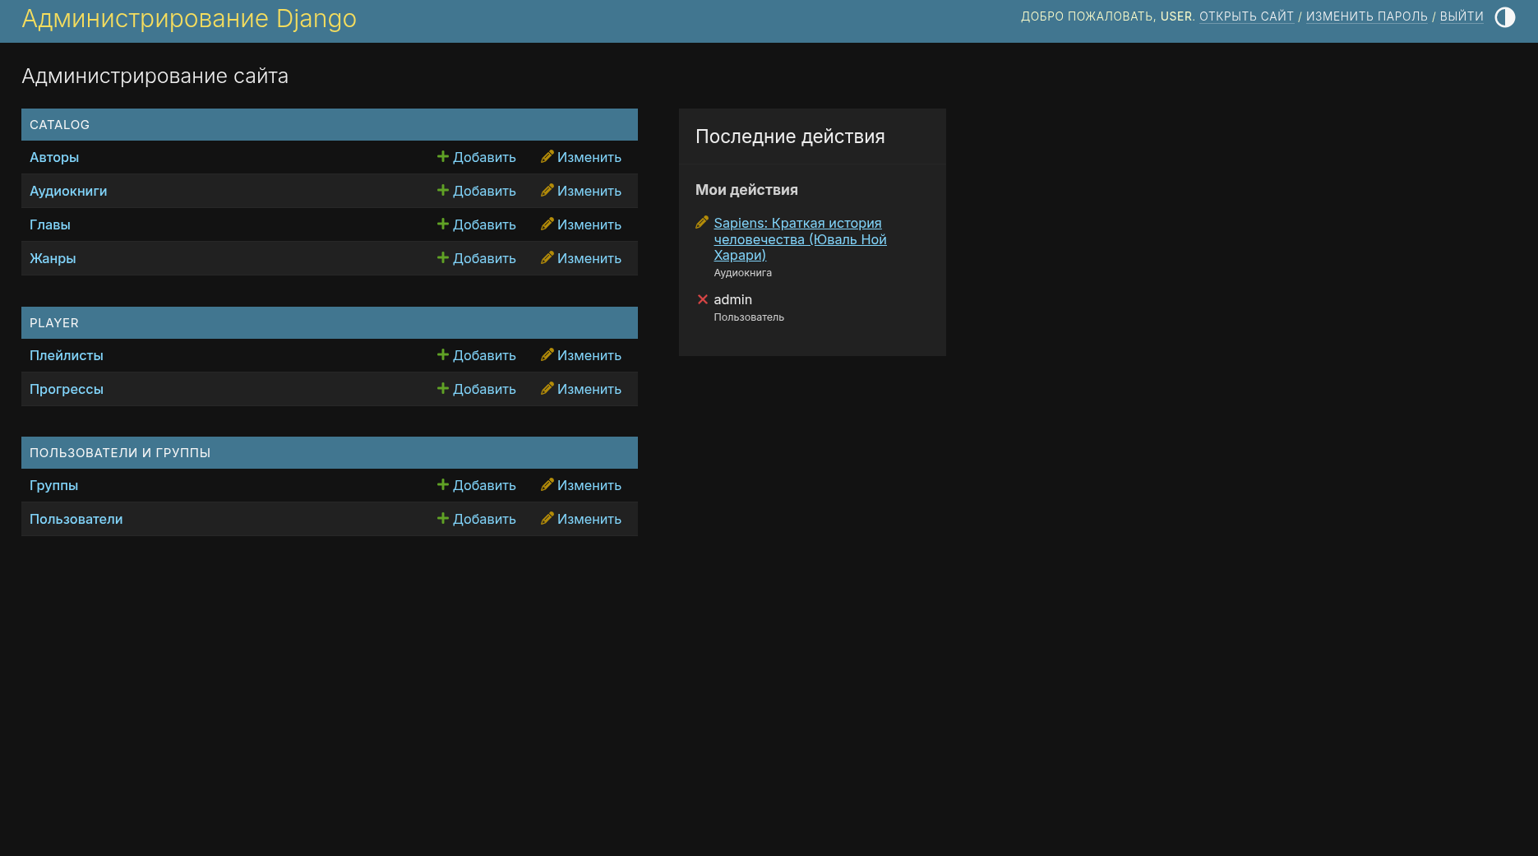
Рисунок 10 – Административная панель
Тестирование проводилось в браузерах Chrome, Firefox и Safari. Проверены сценарии: регистрация/авторизация, загрузка/воспроизведение аудио, сохранение прогресса при обрыве соединения, добавление в избранное, пагинация каталога. Все модули функционируют стабильно, время отклика не превышает 1.2 секунды при нагрузке до 50 одновременных сессий.

3.2 Формирование требований к ПО
Веб-сервис «AudiobookFlow» не требует установки на устройство пользователя и работает через современные браузеры. Для корректного функционирования необходимо соблюдение следующих требований.
Требования к стороне клиента:
- Устройство: ПК, ноутбук, планшет или смартфон с доступом в Интернет.
- Операционная система: Windows 10+, macOS 11+, Android 8.0+, iOS 13+.
- Браузер: Google Chrome 90+, Mozilla Firefox 88+, Safari 14+, Edge 90+ (с поддержкой HTML5 Audio).
- Скорость соединения: от 2 Мбит/с для стабильного потокового воспроизведения.
Требования к стороне сервера (продакшен-окружение):
- ОС: Linux (Ubuntu 20.04/22.04 LTS или Debian 11+).
- Интерпретатор: Python 3.10+.
- Веб-фреймворк: Django 4.2 LTS.
- СУБД: PostgreSQL 14+.
- Веб-сервер: Nginx 1.18+, WSGI-сервер Gunicorn 21+.
- ОЗУ: от 2 ГБ, дисковое пространство: от 20 ГБ (зависит от объёма медиатеки).
Таблица 3.1 – Входные и выходные данные основных модулей
Раздел | Входная информация | Выходная информация
Каталог | Запрос поиска, фильтры (жанр, автор, рейтинг) | Список карточек книг, пагинация, сортировка
Аудиоплеер | Выбор главы, действие (пауза/перемотка), таймкод | Потоковое аудио, обновление прогресса, статус воспроизведения
Личный кабинет | Действия пользователя (избранное, плейлисты, профиль) | История прослушиваний, список закладок, настройки аккаунта
Админ-панель | Аудиофайлы, метаданные, статус модерации | Загруженные книги, отчёты активности, управляемые пользователи

3.3 Обеспечение безопасности информации
Безопасность веб-сервиса является критически важным аспектом, особенно при работе с персональными данными пользователей и защищённым медиаконтентом. В проекте предусмотрены комплексные меры противодействия распространённым угрозам.

3.3.1 Возможные угрозы
В процессе эксплуатации системы могут возникнуть следующие угрозы информационной безопасности:
- Несанкционированный доступ к учётным записям пользователей (подбор паролей, перехват сессий).
- Атаки на уровне приложений: SQL-инъекции, XSS (межсайтовый скриптинг), CSRF (межсайтовая подделка запросов).
- Прямое скачивание аудиофайлов по публичным ссылкам без проверки прав доступа.
- Утечка конфиденциальных данных при передаче по незащищённым каналам связи.
- Отказ в обслуживании (DoS/DDoS) или перегрузка сервера при массовых запросах.
- Потеря или повреждение данных вследствие аппаратных сбоев или ошибок в ПО.

3.3.2 Меры по обеспечению безопасности
Для минимизации рисков и обеспечения конфиденциальности, целостности и доступности данных применяются следующие меры:
- Встроенная защита Django. Фреймворк автоматически экранирует вывод в шаблонах (защита от XSS), генерирует и проверяет CSRF-токены, использует параметризированные запросы через ORM (защита от SQL-инъекций) и применяет алгоритм PBKDF2 с солью для хеширования паролей.
- Шифрование трафика. Всё взаимодействие между клиентом и сервером осуществляется по протоколу HTTPS с использованием сертификатов Let's Encrypt, что исключает перехват данных и сессионных куки.
- Контроль доступа к медиафайлам. Прямые ссылки на аудио не публикуются. Доступ выдаётся через авторизованные представления, генерирующие временные ссылки или использующие внутренние редиректы сервера (Nginx internal), что предотвращает несанкционированное скачивание.
- Валидация и санитизация данных. Все входные данные проверяются на соответствие ожидаемым форматам на уровне форм Django и дополнительно фильтруются на клиентской стороне. Загрузка файлов ограничена по типу (audio/mpeg, application/pdf) и размеру.
- Регулярное резервное копирование. Автоматический дамп базы данных и медиакаталога выполняется ежедневно через cron/systemd timer. Копии хранятся в изолированном хранилище с шифрованием.
- Мониторинг и логирование. Ведётся учёт ошибок, попыток несанкционированного доступа и аномальной активности. При обнаружении подозрительных паттернов срабатывает система ограничения частоты запросов (Rate Limit).
Реализованный комплекс мер соответствует базовым требованиям ГОСТ Р 57580.1-2017 к защите информации в веб-системах и обеспечивает безопасную эксплуатацию сервиса на всех этапах его жизненного цикла.

4 Экономическая часть

4.1 Анализ рынка

4.1.1 Целевая аудитория
Основную целевую аудиторию веб-сервиса «AudiobookFlow» составляют:
- Студенты и школьники (16–25 лет) — используют аудиокниги для изучения литературы, подготовки к экзаменам, развития навыков скорочтения.
- Работающие специалисты (25–45 лет) — слушают книги в дороге, во время тренировок или выполнения рутинных задач.
- Люди с ограниченными возможностями зрения — аудиокниги являются для них основным способом потребления литературного контента.
- Любители художественной литературы — ценят возможность «читать» в формате аудио без отрыва от других дел.
Возрастной диапазон основной аудитории: 16–45 лет. Географический охват — вся территория РФ, с возможностью масштабирования на страны СНГ.

4.1.2 Сравнительный анализ конкурентов
На рынке присутствует ряд платформ для прослушивания аудиокниг. Для определения конкурентных преимуществ «AudiobookFlow» проведён анализ пяти наиболее популярных сервисов.
Таблица 4.1 – Сравнение стоимости подписки на аудиокниги
Название сервиса | Подписка (мес.) | Подписка (год) | Особенности
AudiobookFlow | 179руб. | 1 399 руб. | Веб-доступ без установки, синхронизация прогресса, адаптивный плеер

Продолжение таблицы 4.1 - Сравнение стоимости подписки на аудиокниги
Название сервиса | Подписка (мес.) | Подписка (год)
Литрес: Аудиокниги | 499руб. | 3 990 руб. | Обширная библиотека, но высокая цена
Storytel | 599руб. | 4 790 руб. | Модель «всё включено», но нет бесплатного тарифа
Bookmate (Яндекс.Книги) | 399руб. | 2 990 руб. | Единая подписка на текст и аудио, ограниченный выбор аудиоверсий
Audiobooks.com | 350руб. | 2 800 руб. | Гибкая система кредитов, но перегруженный интерфейс
Преимущества «AudiobookFlow»:
- Доступная цена подписки — на 60–70% ниже крупных аналогов.
- Полностью веб-ориентированный доступ — не требуется установка отдельного приложения.
- Адаптивный интерфейс — корректная работа на смартфонах, планшетах и ПК.
- Прозрачная монетизация — без скрытых платежей и навязчивой рекламы в базовой версии.

4.1.3 SWOT - анализ проекта «AudiobookFlow»
Для оценки потенциала проекта проведён краткий SWOT-анализ.

Таблица 4.2 – SWOT-анализ проекта «AudiobookFlow»
Категория | Факторы
Сильные стороны | 1. Низкая стоимость разработки благодаря использованию Django.  2. Кроссплатформенность — доступ из любого браузера.  3. Гибкая архитектура — возможность быстрого добавления нового функционала.  4. Привлекательная ценовая политика.
Слабые стороны | 1. Отсутствие узнаваемости бренда на старте.  2. Ограниченный начальный каталог аудиокниг.  3. Зависимость от качества интернет-соединения у пользователя.
Возможности | 1. Расширение каталога за счёт партнёрств с издательствами.  2. Внедрение рекомендательной системы на основе ML.  3. Запуск реферальной программы для привлечения пользователей.  4. Интеграция с голосовыми ассистентами (Алиса, Маруся).
Угрозы | 1. Усиление конкуренции со стороны крупных игроков.  2. Изменения в законодательстве об авторском праве.  3. Технические сбои или утечки данных, способные подорвать доверие пользователей.

4.2 Маркетинговый план
Для успешного запуска и продвижения «AudiobookFlow» разработана комплексная маркетинговая стратегия.

4.2.1 Позиционирование продукта
«AudiobookFlow» позиционируется как доступный, удобный и современный веб-сервис для прослушивания аудиокниг, который не требует установки дополнительных приложений и работает на любом устройстве с браузером.

4.2.2 Каналы продвижения
- Контекстная реклама (Яндекс.Директ, Google Ads) — таргетинг по запросам «аудиокниги онлайн», «слушать книги бесплатно».
- Социальные сети (ВКонтакте, Telegram, Дзен) — публикация отрывков книг, интервью с чтецами, конкурсы для подписчиков.
- Партнёрские программы — сотрудничество с блогерами, образовательными платформами, библиотеками.
- SEO-оптимизация — продвижение сайта по низкочастотным запросам для привлечения органического трафика.
- Email-рассылки — информирование пользователей о новых поступлениях, акциях и персонализированных рекомендациях.

4.2.3 Прогноз привлечения пользователей
При стартовом рекламном бюджете 15 000 руб./мес. и конверсии сайта 3% ожидается:
- 5 000 уникальных посетителей в месяц;
- 150 регистраций (3% от трафика);
- 75 платных подписок (50% от регистраций).

4.3 Методика расчета стоимости продукта

4.3.1 Расчет затрат на разработку
Цена создания веб-сервиса зависит от сложности функционала, квалификации исполнителя и объёма работ. Расчёт стоимости этапов разработки представлен в таблице 4.3.
Таблица 4.3 – Расчёт стоимости услуг по разработке веб-сервиса
Этап | Стоимость (руб.)
Проектирование:
Разработка технического задания | 8 000
Создание концепции и эскизов интерфейса | 17 000
Дизайн:
Разработка макетов страниц | 15 000
Адаптивная вёрстка (мобильная версия) | 5 000
Функциональная сборка:
Разработка базы данных (модели Django) | 9 000
Реализация основного функционала (аутентификация, каталог, плеер) | 30 000

Продолжение таблицы 4.3 – Расчёт стоимости услуг по разработке веб-сервиса
Этап | Стоимость (руб.)
Настройка аудиоплеера и синхронизации прогресса | 18 000
Контент и тестирование:
Базовое наполнение каталога (метаданные) | 1 500
Тестирование и отладка | 5 000
Запуск:
Деплой на сервер, настройка Nginx/Gunicorn | 12 000
Итого | 120 500

4.3.2 Расчёт себестоимости разработки
Предполагаемое время выполнения работ: 120 часов (15 рабочих дней по 8 часов).
Структура затрат:
- Затраты на разработку (оценка труда) — 120 500 руб. (см. табл. 4.3).
- Материальные затраты: ноутбук для разработки — 95 000 руб.
- Амортизация оборудования:
Аг = (Сп · На / 100) / 12 · Тмес, (4.1)
где Сп – первоначальная стоимость оборудования, руб.;
На – годовая норма амортизации, % (12,5%);
12 – количество календарных месяцев в году;
Тмес – трудоёмкость разработки программы, мес. (15 дней ≈ 0,5 мес.).
- Аг = (95 000 · 12,5 / 100) / 12 · 0,5 = 495 руб.
Аг = (95 000*12,5%)/12 * 0,5 = 495 руб.
- Расходы на электроэнергию: 350 руб. (исходя из мощности оборудования 300 Вт и тарифа 5 руб./кВт·ч).
- Расходы на мобильную связь: 950 руб.
- Налог на профессиональную деятельность (НПД). Для самозанятых при работе с физическими лицами ставка составляет 4%.
Прогнозируемый доход:
- Из 5 000 посетителей сайта 250 приобретают подписку;
- Стоимость подписки: 179 руб./мес.;
- Месячный доход: 250 × 179 = 44 750 руб.;
- НПД: 44750×4%=1790 руб.
Таблица 4.4 – Калькуляция затрат на разработку
Статья затрат | Сумма, руб.
Материальные затраты (ноутбук) | 95 000
Разработка сайта (трудозатраты) | 120 500
Амортизационные отчисления | 495
Электроэнергия | 350
Мобильная связь | 950
Налог на профессиональную деятельность (4%) | 1 790
Итого | 219 085

4.3.3 Расчет срока окупаемости
Срок окупаемости — период, за который чистый доход от проекта полностью покрывает затраты на его реализацию.
Ток = Зобщ / (Дмес – Ризд), (4.2)
где Зобщ – общие затраты на разработку, руб. (219 085 руб.);
Дмес – прогнозируемый месячный доход, руб. (44 750 руб.);
Ризд – ежемесячные эксплуатационные расходы, руб. (≈ 3 000 руб.).
Ток = 219 085 / (44 750 – 3 000) ≈ 5,2 мес.
Вывод: с учётом указанных расходов и доходов срок окупаемости проекта «AudiobookFlow» составит примерно 5 месяцев.

4.4 Оценка экономической эффективности
После достижения точки безубыточности проект переходит в зону чистой прибыли. При сохранении темпов привлечения пользователей:
- Чистая прибыль в месяц: 44750−3000−1790=39960 руб.;
- Годовой эффект (после окупаемости): 39960×7≈280000 руб.
Дополнительные источники дохода, которые могут быть внедрены на втором этапе развития:
- Партнёрские программы — комиссия за привлечение пользователей к издательствам.
- Премиум-функции — офлайн-режим, расширенная статистика, персональные рекомендации.
- Рекламные интеграции — ненавязчивые баннеры от партнёров в бесплатной версии.
Таким образом, разработка веб-сервиса «AudiobookFlow» является экономически обоснованной: проект имеет низкий порог входа, короткий срок окупаемости и высокий потенциал масштабирования. Использование фреймворка Django и современных веб-технологий позволяет минимизировать затраты на разработку при обеспечении высокого качества и безопасности продукта.

ЗАКЛЮЧЕНИЕ
В результате выполнения выпускной квалификационной работы была достигнута основная цель проекта — разработка функционального, безопасного и экономически обоснованного веб-сервиса для каталогизации, хранения и прослушивания аудиокниг.
Поставленные в ходе исследования и проектирования задачи были успешно решены:
- Проведён анализ предметной области и сравнительный обзор существующих платформ цифрового аудиоконтента, выявлены их преимущества, недостатки и ключевые требования целевой аудитории.
- Обоснован выбор технологического стека: серверная часть на базе фреймворка Django, СУБД PostgreSQL, клиентская часть на HTML5/CSS3/JavaScript с использованием Bootstrap 5.
- Спроектирована архитектура приложения, разработана структура базы данных и описана логика взаимодействия модулей с применением диаграмм UML (вариантов использования, компонентов, последовательности и деятельности).
- Реализованы основные программные модули: система регистрации и авторизации, каталог с фильтрацией и поиском, адаптивный аудиоплеер с автоматической синхронизацией прогресса прослушивания, личный кабинет пользователя и панель администратора.
- Обеспечена информационная безопасность: внедрены механизмы защиты от SQL-инъекций, XSS и CSRF-атак, организовано шифрование трафика по протоколу HTTPS, реализован контроль доступа к медиаконтенту.
- Выполнено экономическое обоснование проекта, включающее маркетинговый план, расчёт себестоимости разработки и прогноз окупаемости (~5 месяцев), подтвердивший коммерческую целесообразность продукта.
Созданный веб-сервис обладает следующими практическими преимуществами:
- Кроссплатформенный доступ: работа сервиса возможна из любого современного браузера на ПК, планшетах и смартфонах без необходимости установки отдельных приложений.
- Интуитивный пользовательский интерфейс: адаптивная вёрстка и продуманная навигация обеспечивают комфортное взаимодействие с каталогом и плеером.
- Высокая надёжность и масштабируемость: использование зрелого фреймворка Django и реляционной СУБД PostgreSQL гарантирует стабильность работы, целостность данных и возможность наращивания функционала при росте аудитории.
- Экономическая эффективность: низкие затраты на разработку и сопровождение, прозрачная модель монетизации и короткий срок возврата инвестиций.
К ограничениям текущей версии можно отнести:
- Отсутствие полноценного офлайн-режима прослушивания.
- Базовый алгоритм рекомендаций (без использования машинного обучения).
- Отложенная интеграция с внешними платёжными системами и биллинговым модулем.
Перспективы развития проекта:
В дальнейшем планируется расширить функциональность сервиса за счёт внедрения PWA-технологий для офлайн-доступа, подключения рекомендательной системы на основе анализа поведения пользователей, реализации системы совместных семейных аккаунтов, а также интеграции с популярными платёжными шлюзами и API партнёрских издательств.
Таким образом, цели и задачи выпускной квалификационной работы полностью достигнуты, требования технического задания выполнены, а разработанный веб-сервис готов к развёртыванию, тестированию на реальной аудитории и дальнейшему коммерческому развитию.

СПИСОК ИСПОЛЬЗОВАННЫХ ИСТОЧНИКОВ
1. ГОСТ 34.602-89. Техническое задание на создание автоматизированной системы. Общие требования. – М.: Стандартинформ, 2018. – 12 с.
2. ГОСТ Р 57580.1-2017. Безопасность финансовых операций. Защита информации финансовых организаций. – М.: Стандартинформ, 2018. – 24 с.
3. Бегинов М. Основы работы с базами данных. PostgreSQL на практике. – СПб.: Питер, 2021. – 320 с.
4. Григорьев А. А. Безопасность веб-приложений. Подход хакера. – М.: БХВ-Петербург, 2020. – 272 с.
5. Визгун Т. В. Разработка веб-приложений на Python с использованием Django. – М.: ДМК Пресс, 2022. – 368 с.
6. Хант А., Томас Д. Программист-прагматик: Путь от подмастерья к мастеру. – М.: Питер, 2021. – 352 с.
7. Документация Django [Электронный ресурс]. – Режим доступа: https://docs.djangoproject.com/ru/4.2/, свободный. – Дата обращения: 15.04.2025.
8. Документация PostgreSQL [Электронный ресурс]. – Режим доступа: https://www.postgresql.org/docs/, свободный. – Дата обращения: 15.04.2025.
9. Документация Bootstrap 5 [Электронный ресурс]. – Режим доступа: https://getbootstrap.com/docs/5.3/getting-started/introduction/, свободный. – Дата обращения: 15.04.2025.
10. MDN Web Docs. HTML5 Audio API [Электронный ресурс]. – Режим доступа: https://developer.mozilla.org/ru/docs/Web/HTML/Element/audio, свободный. – Дата обращения: 15.04.2025.
11. Как защитить веб-приложение: лучшие практики [Электронный ресурс]. – Режим доступа: https://proglib.io/p/web-security-best-practices, свободный. – Дата обращения: 15.04.2025.
12. Анализ рынка аудиокниг и цифрового контента в РФ [Электронный ресурс]. – Режим доступа: https://www.tadviser.ru/index.php/Статья:Рынок_аудиокниг, свободный. – Дата обращения: 15.04.2025.
13. Разработка и тестирование веб-сервисов [Электронный ресурс]. – Режим доступа: https://habr.com/ru/articles/708922/, свободный. – Дата обращения: 15.04.2025.

ПРИЛОЖЕНИЕ А
# catalog/models.py
from django.db import models
from django.utils.text import slugify

class Author(models.Model):
name = models.CharField("Имя автора", max_length=150, unique=True)
bio = models.TextField("Биография", blank=True)
photo = models.ImageField("Фото автора", upload_to="authors/", blank=True, null=True)
created_at = models.DateTimeField(auto_now_add=True)

class Meta:
verbose_name = "Автор"
verbose_name_plural = "Авторы"
ordering = ["name"]

def __str__(self):
return self.name

class Genre(models.Model):
name = models.CharField("Название жанра", max_length=100, unique=True)
slug = models.SlugField("Слаг", unique=True, max_length=100)
description = models.TextField("Описание жанра", blank=True)

class Meta:
verbose_name = "Жанр"
verbose_name_plural = "Жанры"
ordering = ["name"]

def __str__(self):
return self.name

def save(self, *args, **kwargs):
if not self.slug:
self.slug = slugify(self.name)
super().save(*args, **kwargs)

class Audiobook(models.Model):
title = models.CharField("Название книги", max_length=255)
author = models.ForeignKey(Author, on_delete=models.CASCADE, verbose_name="Автор", related_name="books")
genres = models.ManyToManyField(Genre, verbose_name="Жанры", related_name="books", blank=True)
cover = models.ImageField("Обложка", upload_to="covers/", default="covers/default.jpg")
description = models.TextField("Описание", blank=True)
publication_year = models.PositiveSmallIntegerField("Год публикации", null=True, blank=True)
total_duration = models.PositiveIntegerField("Общая длительность (сек)", default=0, editable=False)
is_published = models.BooleanField("Опубликована", default=False)
created_at = models.DateTimeField(auto_now_add=True)
updated_at = models.DateTimeField(auto_now=True)

class Meta:
verbose_name = "Аудиокнига"
verbose_name_plural = "Аудиокниги"
ordering = ["-created_at"]

def __str__(self):
return f"{self.title} ({self.author.name})"

def update_duration(self):
self.total_duration = self.chapters.aggregate(models.Sum("duration"))["duration__sum"] or 0
self.save(update_fields=["total_duration", "updated_at"])

class Chapter(models.Model):
audiobook = models.ForeignKey(Audiobook, on_delete=models.CASCADE, verbose_name="Книга", related_name="chapters")
title = models.CharField("Название главы", max_length=255)
number = models.PositiveSmallIntegerField("Номер главы")
audio_file = models.FileField("Аудиофайл", upload_to="chapters/")
duration = models.PositiveIntegerField("Длительность (сек)", default=0)

class Meta:
verbose_name = "Глава"
verbose_name_plural = "Главы"
unique_together = ["audiobook", "number"]
ordering = ["number"]

def __str__(self):
return f"{self.audiobook.title} - Глава {self.number}: {self.title}"

# player/models.py
from django.db import models
from django.contrib.auth import get_user_model
from catalog.models import Audiobook, Chapter

User = get_user_model()

class UserProgress(models.Model):
user = models.ForeignKey(User, on_delete=models.CASCADE, related_name="progresses")
chapter = models.ForeignKey(Chapter, on_delete=models.CASCADE, related_name="progresses")
position_seconds = models.PositiveIntegerField("Текущая позиция (сек)", default=0)
is_finished = models.BooleanField("Прослушана до конца", default=False)
last_listened_at = models.DateTimeField("Дата последнего прослушивания", auto_now=True)

class Meta:
verbose_name = "Прогресс прослушивания"
verbose_name_plural = "Прогрессы"
unique_together = ["user", "chapter"]

def __str__(self):
return f"{self.user.username} -> {self.chapter} ({self.position_seconds}с)"

def get_percentage(self):
"""Возвращает процент прослушивания главы"""
if self.chapter.duration == 0:
return 0
return round((self.position_seconds / self.chapter.duration) * 100, 1)

def mark_as_finished(self):
"""Отметить главу как прослушанную"""
self.position_seconds = self.chapter.duration
self.is_finished = True
self.save(update_fields=['position_seconds', 'is_finished', 'last_listened_at'])

class Playlist(models.Model):
user = models.ForeignKey(User, on_delete=models.CASCADE, related_name="playlists")
title = models.CharField("Название плейлиста", max_length=150)
description = models.TextField("Описание", blank=True)
created_at = models.DateTimeField(auto_now_add=True)
updated_at = models.DateTimeField(auto_now=True)

class Meta:
verbose_name = "Плейлист"
verbose_name_plural = "Плейлисты"
ordering = ["-updated_at"]

def __str__(self):
return f"{self.user.username}: {self.title}"

def get_total_duration(self):
"""Общая длительность плейлиста в секундах"""
return sum(item.chapter.duration for item in self.items.all())

def get_next_chapter(self, current_chapter):
"""Возвращает следующую главу в плейлисте"""
current_item = self.items.filter(chapter=current_chapter).first()
if current_item:
next_item = self.items.filter(order__gt=current_item.order).order_by('order').first()
return next_item.chapter if next_item else None
return None

class PlaylistItem(models.Model):
playlist = models.ForeignKey(Playlist, on_delete=models.CASCADE, related_name="items")
chapter = models.ForeignKey(Chapter, on_delete=models.CASCADE, related_name="playlist_items")
added_at = models.DateTimeField(auto_now_add=True)
order = models.PositiveSmallIntegerField("Порядок", default=0)

class Meta:
verbose_name = "Элемент плейлиста"
verbose_name_plural = "Элементы плейлиста"
unique_together = ["playlist", "chapter"]
ordering = ["order"]

def __str__(self):
return f"{self.playlist.title} -> {self.chapter.title}"

ПРИЛОЖЕНИЕ Б
# player/views.py
from django.http import JsonResponse, FileResponse
from django.views.decorators.http import require_POST, require_GET
from django.contrib.auth.decorators import login_required
from django.shortcuts import get_object_or_404
from catalog.models import Chapter
from .models import UserProgress, Playlist, PlaylistItem
import os
from django.conf import settings
import json

@login_required
@require_POST
def save_progress(request, chapter_id):
try:
if request.content_type == 'application/json':
data = json.loads(request.body)
else:
data = request.POST

position = int(data.get('position', 0))
is_finished = str(data.get('finished', 'false')).lower() == 'true'

chapter = get_object_or_404(Chapter, id=chapter_id, audiobook__is_published=True)

progress, created = UserProgress.objects.get_or_create(
user=request.user,
chapter=chapter,
defaults={'position_seconds': position}
)

if not created:
progress.position_seconds = position
progress.is_finished = is_finished
progress.save(update_fields=['position_seconds', 'is_finished', 'last_listened_at'])

return JsonResponse({
'status': 'saved',
'position': position,
'percentage': progress.get_percentage() if hasattr(progress, 'get_percentage') else 0
})
except (ValueError, KeyError, json.JSONDecodeError) as e:
return JsonResponse({'error': f'Invalid data: {str(e)}'}, status=400)

@login_required
@require_GET
def get_progress(request, chapter_id):
chapter = get_object_or_404(Chapter, id=chapter_id)
progress = UserProgress.objects.filter(
user=request.user,
chapter=chapter
).first()

if progress:
return JsonResponse({
'position': progress.position_seconds,
'percentage': progress.get_percentage(),
'is_finished': progress.is_finished
})
return JsonResponse({'position': 0, 'percentage': 0, 'is_finished': False})

@login_required
@require_POST
def toggle_playlist_item(request, playlist_id, chapter_id):
playlist = get_object_or_404(Playlist, id=playlist_id, user=request.user)
chapter = get_object_or_404(Chapter, id=chapter_id)

item, created = PlaylistItem.objects.get_or_create(
playlist=playlist,
chapter=chapter,
defaults={'order': playlist.items.count()}
)

if not created:
item.delete()
return JsonResponse({'action': 'removed', 'playlist_id': playlist_id})

return JsonResponse({
'action': 'added',
'playlist_id': playlist_id,
'item_id': item.id,
'order': item.order
})

@login_required
@require_GET
def stream_chapter(request, chapter_id):
chapter = get_object_or_404(Chapter, id=chapter_id, audiobook__is_published=True)

# Проверка: существует ли файл физически
if not os.path.exists(chapter.audio_file.path):
placeholder = os.path.join(settings.MEDIA_ROOT, 'demo', 'chapters', 'placeholder.mp3')
if os.path.exists(placeholder):
response = FileResponse(open(placeholder, 'rb'), content_type='audio/mpeg')
response['Content-Length'] = os.path.getsize(placeholder)
return response
else:
return JsonResponse({
'error': 'Audio file not found',
'chapter_id': chapter_id,
'expected_path': chapter.audio_file.path
}, status=404)

# Основной поток: отдаём реальный файл
response = FileResponse(
open(chapter.audio_file.path, 'rb'),
content_type='audio/mpeg'
)
response['Content-Length'] = os.path.getsize(chapter.audio_file.path)
return response

ПРИЛОЖЕНИЕ В
// static/js/player.js
class Audioplayer {
constructor(options) {
this.bookId = options.bookId;
this.csrfToken = options.csrfToken;

this.audio = document.getElementById('audioElement');
this.playerEl = document.getElementById('audioplayer');
this.playPauseBtn = document.getElementById('playPauseBtn');
this.prevBtn = document.getElementById('prevBtn');
this.nextBtn = document.getElementById('nextBtn');
this.progressBar = document.getElementById('progressBar');
this.progressFill = document.getElementById('progressFill');
this.currentTimeEl = document.getElementById('currentTime');
this.durationEl = document.getElementById('duration');
this.chapterInfoEl = document.getElementById('currentChapter');
this.playbackRateEl = document.getElementById('playbackRate');

this.currentChapterId = null;
this.currentChapterData = null;
this.saveInterval = null;
this.chapters = [];

this.initEventListeners();
}

initEventListeners() {
// Кнопки управления
this.playPauseBtn.addEventListener('click', () => this.togglePlayPause());
this.prevBtn.addEventListener('click', () => this.playPrevious());
this.nextBtn.addEventListener('click', () => this.playNext());

// Прогресс-бар
this.progressBar.addEventListener('click', (e) => this.seek(e));

// События аудио
this.audio.addEventListener('timeupdate', () => this.updateProgress());
this.audio.addEventListener('loadedmetadata', () => this.updateDuration());
this.audio.addEventListener('ended', () => this.onChapterEnd());
this.audio.addEventListener('error', (e) => this.onError(e));

// Скорость воспроизведения
this.playbackRateEl.addEventListener('change', (e) => {
this.audio.playbackRate = parseFloat(e.target.value);
});

// Автосохранение прогресса каждые 30 сек
this.audio.addEventListener('play', () => this.startAutoSave());
this.audio.addEventListener('pause', () => this.stopAutoSave());
}

async loadChapter(chapterId) {
try {
this.playerEl.classList.add('active');

const chapterEl = document.querySelector(`[data-chapter-id="${chapterId}"]`);
const chapterTitle = chapterEl?.querySelector('strong')?.nextSibling?.textContent?.trim() || `Глава ${chapterId}`;
const duration = parseInt(chapterEl?.dataset.duration || 0);

this.currentChapterId = chapterId;
this.currentChapterData = { title: chapterTitle, duration };
this.chapterInfoEl.textContent = chapterTitle;

const progress = await this.fetchProgress(chapterId);

this.audio.src = `/player/stream/${chapterId}/`;
this.audio.currentTime = progress.position || 0;

this.updateDuration();
this.play();

} catch (error) {
console.error('Ошибка загрузки главы:', error);
alert('Не удалось загрузить аудио. Попробуйте позже.');
}
}

async fetchProgress(chapterId) {
try {
const response = await fetch(`/player/api/progress/${chapterId}/get/`);
return await response.json();
} catch {
return { position: 0, percentage: 0 };
}
}

async saveProgress(position, isFinished = false) {
if (!this.currentChapterId) return;

try {
await fetch(`/player/api/progress/${this.currentChapterId}/save/`, {
method: 'POST',
headers: {
'X-CSRFToken': this.csrfToken,
'Content-Type': 'application/json'
},
body: JSON.stringify({
position: Math.floor(position),
finished: isFinished
})
});
} catch (error) {
console.warn('Не удалось сохранить прогресс:', error);
}
}

play() {
this.audio.play().then(() => {
this.playPauseBtn.textContent = '⏸️';
}).catch(err => {
console.error('Ошибка воспроизведения:', err);
});
}

pause() {
this.audio.pause();
this.playPauseBtn.textContent = '▶️';
}

togglePlayPause() {
if (this.audio.paused) {
this.play();
} else {
this.pause();
}
}

seek(event) {
const rect = this.progressBar.getBoundingClientRect();
const percent = (event.clientX - rect.left) / rect.width;
this.audio.currentTime = percent * this.audio.duration;
}

updateProgress() {
const percent = (this.audio.currentTime / this.audio.duration) * 100;
this.progressFill.style.width = `${percent}%`;
this.currentTimeEl.textContent = this.formatTime(this.audio.currentTime);
}

updateDuration() {
if (this.audio.duration) {
this.durationEl.textContent = this.formatTime(this.audio.duration);
} else if (this.currentChapterData?.duration) {
this.durationEl.textContent = this.formatTime(this.currentChapterData.duration);
}
}

startAutoSave() {
if (this.saveInterval) clearInterval(this.saveInterval);
this.saveInterval = setInterval(() => {
this.saveProgress(this.audio.currentTime);
}, 30000); // Каждые 30 секунд
}

stopAutoSave() {
if (this.saveInterval) {
clearInterval(this.saveInterval);
this.saveInterval = null;
}
if (this.currentChapterId) {
this.saveProgress(this.audio.currentTime);
}
}

async onChapterEnd() {
await this.saveProgress(this.audio.duration, true);
}

onError(event) {
console.error('Ошибка аудио:', event);
alert('Ошибка загрузки аудиофайла. Проверьте соединение.');
this.pause();
}

playPrevious() {
console.log('Previous chapter');
}

playNext() {
const nextBtn = document.querySelector(`[data-chapter-id="${this.currentChapterId}"]`)?.nextElementSibling;
const nextChapterId = nextBtn?.dataset?.chapterId;
if (nextChapterId) {
this.loadChapter(nextChapterId);
}
}

formatTime(seconds) {
if (!seconds || isNaN(seconds)) return '0:00';
const mins = Math.floor(seconds / 60);
const secs = Math.floor(seconds % 60);
return `${mins}:${secs.toString().padStart(2, '0')}`;
}

destroy() {
this.stopAutoSave();
this.audio.pause();
this.audio.src = '';
this.playerEl?.classList.remove('active');
}
}

